KARAKUM - Ein Abenteuer in der Wüste
Ab 06.10.2017 auf DVD und digital erhältlich

Synopsis
Von Hamburg nach Turkmenistan: Der 13-jährige Robert darf in den Ferien seinen Vater besuchen, der als Ingenieur in der Wüste Karakum arbeitet. Am Flughafen holt ihn der Lastwagenfahrer Pjotr ab. Als Dritten hat Pjotr seinen Neffen Murad dabei, der zu einer entfernten Oase will. Doch manches geht schief auf dem Trip durch die Wüste, und der LKW bleibt in den Sanddünen liegen. Während Pjotr aufbricht, um die nächste Wasserstelle zu suchen, sind die Jungen in der glühenden Hitze auf sich allein gestellt. Pjotr kehrt nicht zurück, und dem Segel-Fan Robert kommt die rettende Idee: Aus der Ladung des LKWs bauen sie einen Strandsegler - und schon bald beginnt eine abenteuerliche Segeltour durch die Wüste, bei der Murad und Robert von dem profitieren, was sie trotz aller kulturellen Gegensätze gemeinsam haben: Erfindungsgeist und eine gehörige Portion jugendliche Abenteuerlust.
Nach FLUSSFAHRT MIT HUHN hat Regisseur Arend Agthe nun auch KARAKUM fürs 21. Jahrhundert fit gemacht und legt nicht nur eine digital überarbeitete, sondern auch eine neue Schnittfassung vor.

Keyfacts
- Regisseur Arend Agthe (Kinderfilmklassiker: FLUSSFAHRT MIT HUHN, SOMMER DES FALKEN und aktuell RETTET RAFFI!)
- Director's Cut: 10 Minuten gekürzt - und damit noch mehr Tempo in der Geschichte voller Spannung, Action und eindringlicher Bilder der Landschaft Turkmenistans
- Anpassung an Sehgewohnheiten von Kindern im Jahr 2017
- Thematik heute aktueller und wichtiger denn je: Wie fühlt sich ein Fremder in einer fremden Kultur?
- Digitally remastered: Bild & Ton digital überarbeitet und aufgewertet
- Prädikat: "besonders wertvoll"
- UNICEF-Preis beim Kinderfilmfest der Berlinale 1994
- Goldenen Spatz des Deutschen Kinder-Film & Fernsehfestivals 1995

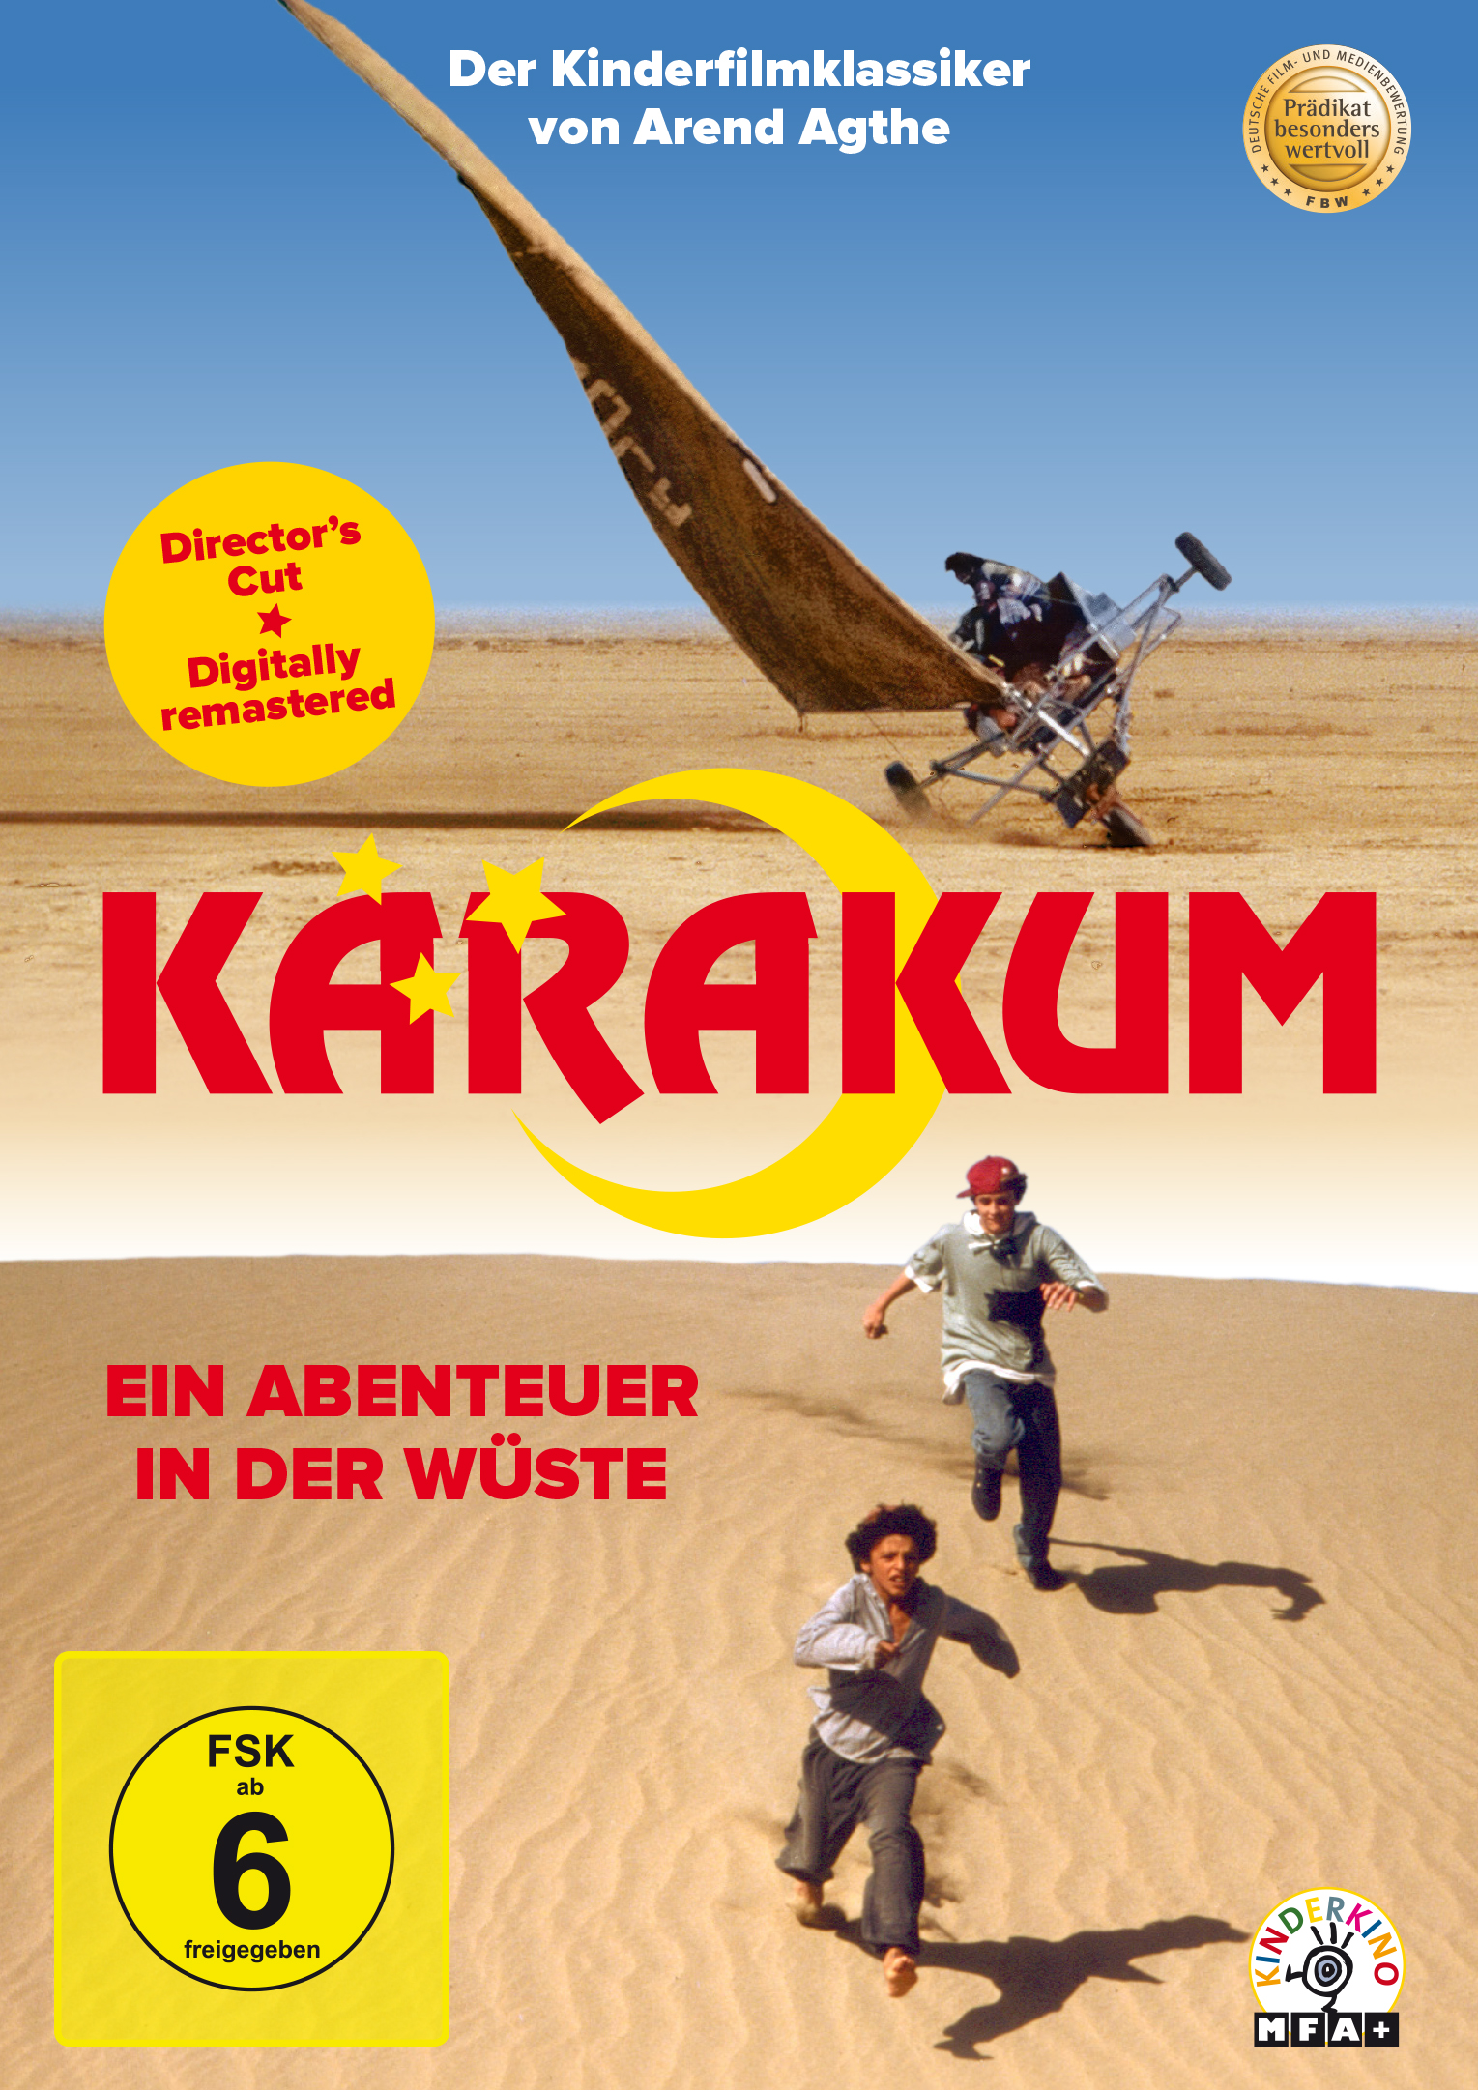
Technische Facts
Genre: Familienfilm / Abenteuer
Laufzeit: ca. 91 Minuten
Herstellungsland/ -jahr: Deutschalnd/Turkmenistan / 1993 (digitally remastered, director's cut in 2017)
Regie: Arend Agthe
Bildformat: 16:9 Letterbox (1.66:1)
Audio: Deutsch 5.1
Specials: Trailershow

DVD
Artikel-Nr. & EAN: 5658038/ 42 6045658 038 9
Verpackung: Amaray mit Wendecover
Set-Inhalt: 1 Disc

Pressebetreuung
Cinemaids Stammen & Spiering GbR
Kidlerstraße 4
81371 München
Tel.: +49 (0)89 - 44 23 98 11 / 12
Fax: +49 (0)89 - 44 23 98 13
mailto: info@cinemaids.de
www.cinemaids.de

Pressematerial unter: http://www.mfa-film.de/dvd-blu-ray/id/karakum-ein-abenteuer-in-der-wueste/

